

**OZNÁMENÍ**

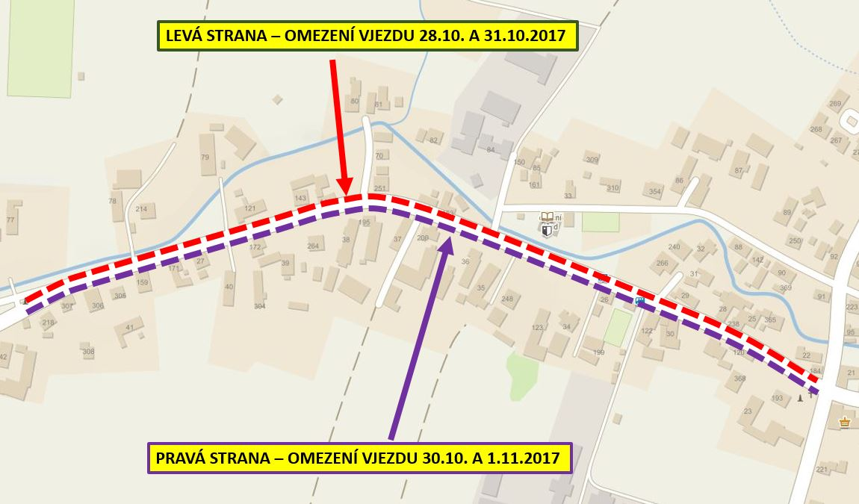Dovolujeme si Vám oznámit, že **OD 19.6. DO 13.8.2023 BUDE PROVÁDĚNA VÝSTAVBA OKRUŽNÍ KŘIŽOVATKY na silnici II/211 a III/0361 směr Neratov (viz. situace) jejímž investorem je Správa a údržba silnic Pardubického kraje za spolupodílení SFDI.**

Z tohoto důvodu **bude nutno provést dopravní omezení a opatření** následujícím způsobem:

**19.6. – 2.7.2021**

- úplná uzavírka odbočení ze silnice II/211 směr silnice III/0361 na Neratov a pravý jízdní pruh ze směru od Bukovky do L.Bohdaneč.

- silnice II/211 L.Bohdaneč – Bukovka bude průjezdná pouze pro vozidla do 12 t a to kyvadlově – řízeno semafory

- pro vozidla nad 12 t bude vyznačena objízdná trasa

**3.7. – 13.8.2021**

- silnice II/211 L.Bohdaneč – Bukovka bude UZAVŘENA ÚPLNĚ a to nadále i ve směru na Neratov

- průjezdná pouze pro vozidla do 12 t a šíře 2,2 m po staré silnici za benzinovou čerpací stanici a to kyvadlově – řízeno semafory

- pro vozidla nad 12 t bude vyznačena objízdná trasa

- příjezd k benzínové čerpací stanici bude umožněn ze směru od Prahy

**Prosíme Vás proto, o dodržování provedených opatření pro zdárné dokončení akce.**

**Dbejte prosím zvýšené opatrnosti při pohybu na staveništi!!**

V případě dotazů k dopravním opatřením či stavbě samotné prosím kontaktujte hlavního stavbyvedoucího ing. Vondru (tel.: 606 062 827) nebo zástupce ing. Renzu (tel.: 702 238 741).

**Omlouváme se za způsobená dočasná omezení.**

**Děkujeme za pochopení.**